Miércoles
10
de Febrero

Tercero de Primaria
Ciencias Naturales

Construyo una balanza

Aprendizaje esperado: Identifica propiedades de los materiales.

Énfasis: Construir una balanza para comparar y estimar la masa de diversos objetos.

¿Qué vamos a aprender?

La sesión pasada comenzamos un nuevo tema, recordemos que vimos que la materia es todo aquello que nos rodea, incluyendo a nosotros mismos, al finalizar la sesión quedamos que la materia tiene masa y volumen, el día de hoy vamos a revisar en qué consisten esas propiedades.

¿Qué hacemos?

Vamos a ver, ¿Qué es la masa?

La masa la conocemos como algo muy suave con la que hacemos las tortillas, por ejemplo. La idea de masa a algo diferente, algo que está en todo lo que nos rodea.

La masa tiene que ver con la cantidad de materia que tiene un objeto o cuerpo, es lo que podemos ver y tocar, y lo más importante, medir.

Analicemos los siguientes objetos:

1. Manzana.
2. Goma de borrar.
3. Libro muy grueso.
4. El dado más grande de los utilizados en grabación.
5. Bolita de masa.

Como puedes ver todos tienen una forma definida, que está constituido por su masa.

¿Cuál de los objetos anteriores tiene una mayor masa?

El que tiene menos masa es el más pequeño, están por orden de tamaño.

5. Bolita de masa.
2. Goma de borrar.
1. Manzana.
3. Libro muy grueso.
4. El dado más grande de los utilizados en grabación.

Como podemos observar, la masa de cada objeto, mediante la vista y nuestra experiencia, calculó a ojo la cantidad de masa que cada objeto tiene, ahora, sabemos que esa medición aproximada, es decir, puede ser no muy precisa.

Para saber exactamente cuál es la masa, deberíamos contar con algún instrumento.

El día de hoy construiremos una balanza para comparar y estimar la masa de diversos objetos y, así, seguir analizando las propiedades de los materiales, en este caso, la masa y cómo medirla.

En la medida de lo posible y con la ayuda de un adulto, hagan en su casa una balanza como la que construiremos aquí, con los materiales que tengan a su alcance.

En la actividad anterior identificamos la masa a partir de comparar distintos objetos hechos de distintos materiales, ahora, con la ayuda de una balanza podremos medir con precisión qué cantidad de masa o, dicho de otra forma, cuánta materia hay en cada objeto.

La balanza se utiliza para comparar y estimar. Lo que hicimos fue observar y analizar con atención las semejanzas y las diferencias entre la masa de distintos objetos, ahora con la balanza vamos a estimar, es decir, a calcular o determinar de forma más precisa la cantidad o el valor de la masa de los objetos.

La aproximación a la medición de una de las propiedades de la materia, la masa de los objetos, mediante un instrumento que es la balanza que, como ya hemos comentado, es diferente según el tamaño y las características del material con que está hecho el objeto a medir.

En la vida cotidiana es común que necesitemos calcular, aunque no sea de manera exacta, el valor de las propiedades de los objetos, como en este caso, calcular el valor de la masa de diferentes objetos y en este sentido nos aproximaremos a la medición de la masa de los objetos con una balanza hecha en casa.

Cuando hacemos estimaciones, en este caso de la cantidad de masa de los objetos, las hacemos de forma aproximada, por ejemplo, primero hemos establecido diferencias o semejanzas a partir de la observación y, segundo, las haremos a partir del uso de un instrumento que es la balanza. En ambos casos estamos poniendo en juego nuestros conocimientos sobre los objetos y las semejanzas y diferencias que percibimos entre ellos.

Recuerda que la unidad de medida de la masa de los objetos es el kilogramo o el gramo y, aunque nuestras mediciones no sean exactas para decirnos la cantidad de masa en kilos o gramos, estas aproximaciones nos ayudan a medir y comparar objetos en nuestra vida cotidiana. Por ejemplo, a reflexionar acerca de las propiedades de los materiales, la forma en que se pueden establecer semejanzas y diferencias entre ellas mediante la observación, así como la identificación de unidades y escalas precisas a través de instrumentos y sistemas de medición.

Esta actividad de construir una balanza viene en la página 76 de su libro de texto. Como verán, ahí dice que se realice en equipo, pero ahora la vamos a modificar para poder realizarla con las condiciones de distanciamiento que vivimos.

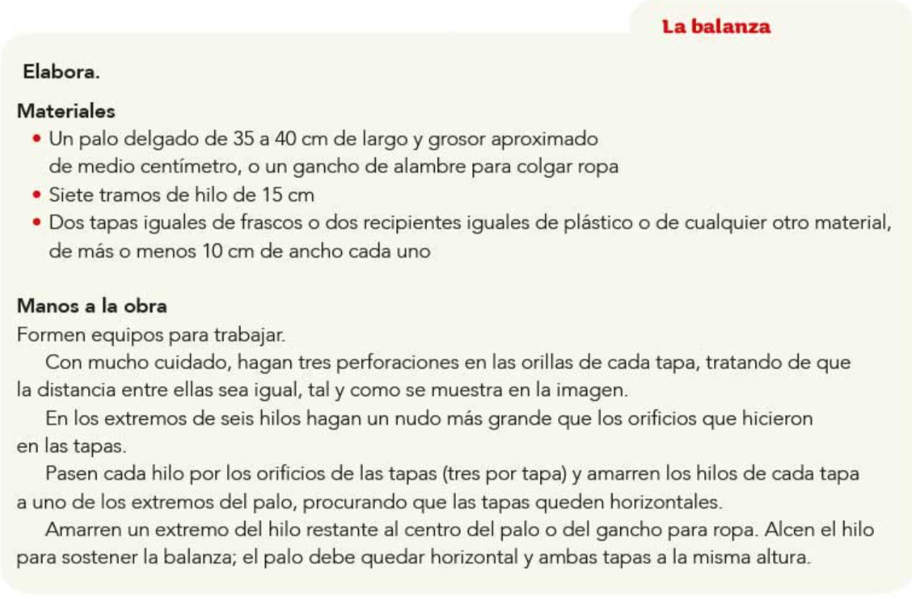

Para realizar la actividad vamos a necesitar los siguientes materiales:

- Un palo delgado de 35 a 40 cm. De largo y grosor aproximado de medio centímetro o un gancho de alambre para colgar ropa.
- Siete tramos de hilo de 15 cm cada uno.
- Dos tapas iguales de frascos o dos recipientes iguales de plástico o de cualquier otro material, de más o menos 10 cm de ancho cada uno.
- Cuatro cubos de madera, plastilina o arcilla de las siguientes medidas:
- Uno de 2 cm por cada lado (marcado con el núm. 1)
- Uno de 3 cm por cada lado (marcado con el núm. 2)
- Uno de 4 cm por cada lado (marcado con el núm. 3)
- Uno de 5 cm por cada lado (marcado con el núm. 4)

Es muy importante que los cubos sean del mismo material.

Ahora con estos materiales vamos a hacer, con mucho cuidado, tres perforaciones en las orillas de cada tapa o recipientes, según hayan elegido. Es importante que la distancia entre las perforaciones sea igual.

En los extremos de seis hilos hagan un nudo más grande que los orificios que hicieron en las tapas o recipientes.

Pasen cada hilo por los orificios de las tapas o recipientes, o sea, tres hilos por tapa o recipiente.

Ahora amarren los hilos de cada tapa a uno de los extremos del palo, procurando que las tapas o recipientes queden horizontales.

Amarren un extremo del hilo restante al centro del palo o del gancho para ropa y alcen el hilo para sostener la balanza. Es importante que el palo o gancho quede en posición horizontal y ambas tapas o recipientes queden a la misma altura.

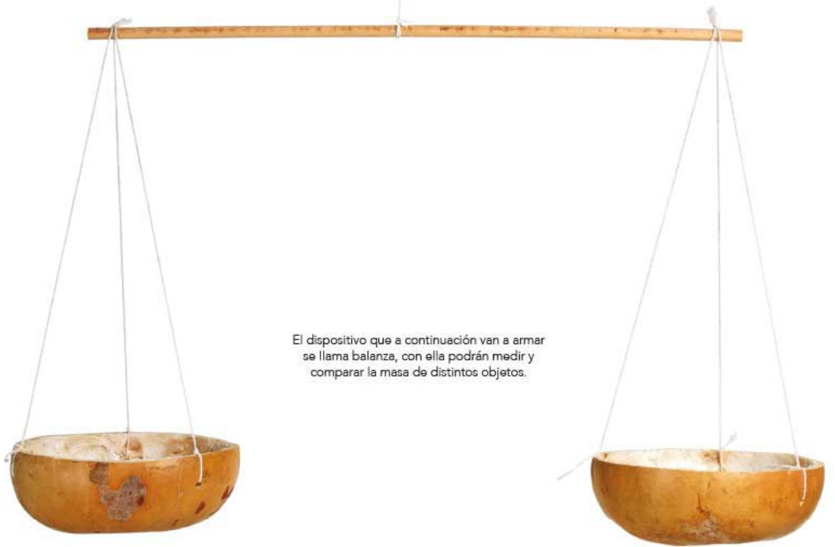

Ya tenemos nuestra balanza, como puedes ver, se parece mucho a la que está en su libro de texto.

Ahora que ya tenemos nuestra balanza vamos a colocar el cubo número 1 en una de las tapas o recipientes y el cubo número 2 en la otra tapa. Antes de hacerlo, ¿Qué creen que ocurrirá?

La balanza se inclinará hacia a uno de los extremos, donde pongamos el cubo más grande.

Ahora sostén la balanza, y coloca cada uno de los cubos en cada recipiente.

Y la balanza se inclina del lado del cubo más grande.

¿Por qué creen que ocurre esto?

Uno de los dos cubos es más grande porque tiene más masa que el otro.

Recuerda que estamos midiendo cuál de los dos objetos tiene más masa. En este caso, utilizamos dos cubos del mismo material, pero diferentes en tamaño, uno de 2 cm por cada lado y otro de 3 cm de cada lado.

Aunque estos cubos parecen iguales porque están hechos del mismo material, en realidad uno es más grande que el otro, lo que quiere decir que tiene más masa, por lo tanto, nuestra estimación de que la balanza se inclinaría hacia el lado donde está el cubo con mayor cantidad de masa, resultó correcta.

A simple vista pudimos observar que los dos cubos, aunque hechos del mismo material, son diferentes, uno es más grande que el otro. Ahora con la balanza podemos decir que, aunque parecen iguales, en realidad tienen un peso muy diferente porque uno tiene más masa que el otro. ¡Qué te parece si comprobamos qué ocurre con otras combinaciones! ¿Me ayudas? ¡Yo sostengo la balanza!

Ahora utilicemos los cubos núm. 3 y núm. 4.

¿Qué pasó ahora?

La balanza se inclinaría nuevamente del lado del cubo más grande, es decir, se inclinó del lado donde colocamos el cubo con el núm. 4 que es más grande porque tiene mayor cantidad de masa.

En realidad, pasó lo mismo que con los dos primeros cubos, es importante que veamos la relación que hay entre el tamaño y la masa de los cubos. Para ti ¿Cuál es esta relación? Al tratarse de cubos hechos del mismo material, podemos estimar que por su tamaño tendrán más masa y, por lo tanto, al ponerlos en una balanza, ésta se inclinará del lado donde coloquemos el cubo más grande, que es el que tiene más cantidad de masa.

Podemos saber cuál cubo tiene mayor cantidad de masa únicamente por su tamaño, ya que todos son del mismo material, pero ¿Qué pasa si, como veíamos la clase pasada, los objetos son de diferente material y tamaño?

Creo que eso es más difícil de calcular con nuestra balanza.

Es más difícil de estimar o calcular, pero para eso podemos utilizar un patrón de medida, que no es otra cosa que un modelo que sirve de muestra o medida para comparar y obtener otra medida igual.

¿Y cómo es exactamente ese patrón de medida?

En el caso de medir la masa de los objetos utilizamos una pesa como patrón. Como ya hemos dicho, la unidad de medida de la masa de los objetos es el kilogramo. En este caso el patrón a usar puede pesar, por ejemplo, un kilo, 500 gramos, 100 gramos, 50 gramos, etcétera. Hasta ahora hemos podido comparar cuál objeto tiene más con respecto a otro hecho del mismo material, pero con ayuda del patrón podemos saber cuánta masa tiene un determinado objeto.

¿Y cómo conseguimos este patrón o modelo de medida?

Pues vengo preparado(a) para esta clase y traigo algunos tamaños de patrones de pesas, de 100 y 50 gramos.

Cuando usamos un patrón lo ponemos en uno de los extremos de la balanza y, en el otro, el objeto que queremos pesar de tal manera que, este patrón o modelo nos sirve para comparar y obtener una medida exactamente igual, es decir, podemos decir que la masa de un objeto es igual o equivalente al patrón cuando los recipientes de la balanza quedan a la misma altura, en forma horizontal.

Si tenemos un patrón de, por ejemplo, 100 gramos, ¿Podemos pesar 100 gramos de plastilina?

Para seguir el ejemplo, pongamos en uno de los recipientes de nuestra balanza el patrón de 100 gramos.

Ahora coloquemos en el otro recipiente de la balanza un trozo de plastilina.

La balanza se inclinará del lado del patrón, ¿No?

La balanza se inclinó del lado de la plastilina porque el trozo que colocamos tiene más masa que el patrón de 100 gramos, pero ahora, con esta demostración, podemos obtener un trozo de plastilina exactamente equivalente o igual que el patrón que pesa 100 gramos.

Ahora, usando estos patrones de medida de peso, podemos saber con mayor precisión, cuánta masa tiene cada objeto en kilos o gramos.

Exacto, con estos ejemplos utilizamos un recurso para saber con más precisión cuánta masa tienen los objetos. Pasamos de la estimación aproximada al cálculo exacto de cuánta masa tienen los diferentes objetos que utilizamos. Este cálculo más preciso nos ayuda en diferentes actividades diarias, por ejemplo, decidir qué cantidad comprar de algunos productos que usaremos para cocinar.

También me parece que estos procesos de estimación nos dan una visión más amplia de los procedimientos que nos ayudan a tomar decisiones en problemas que implican medidas más precisas.

La masa de los objetos es una de sus propiedades. Algunos objetos pueden parecer iguales, ahora sabemos qué hacer para conocer con precisión la cantidad de masa que tienen. También aprendimos sobre la importancia de utilizar la escala de Kilogramos o gramos como parte de un sistema socialmente aceptado que todos conocemos y utilizamos cotidianamente para medir la cantidad de masa que tienen los objetos.

Por ejemplo, un ejercicio permite ver que el cambio en la forma del objeto no influye en la masa, esta sigue siendo la misma.

En esta sesión aprendimos a construir una balanza que es un instrumento para medir la cantidad de masa que tienen los objetos o cuerpos, cuya unidad de medida es el kilogramo o el gramo. También vimos que la masa de un objeto no se relaciona con su forma ni con su tamaño, sino con el tipo de material del que está hecho.

Si te es posible consulta otros libros y comenta el tema de hoy con tu familia.

¡Buen trabajo!

Gracias por tu esfuerzo.

Para saber más:
Lectura

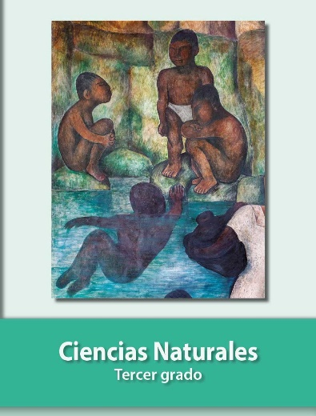
https://libros.conaliteg.gob.mx/20/P3CNA.htm

